报告标题
报告人¹，第二作者²，…，通信作者^{1,*}，…
¹工作单位，地址，邮编
²工作单位，地址，邮编
*Email: xxx@xxx

请使用论文模板撰写论文摘要，中文和英文论文摘要全部内容建议不超过2页。论文摘要撰写要求如下：
- 页面设置为A4，页边距为“适中”，上下边距为2.54 cm，左右边距为2.5 cm；中文，五号宋体，单倍行距。英文字符用五号，Times New Roman字体。
- 论文中文题目要求简洁清晰，三号黑体字体，加粗，居中。
- 作者姓名：四号仿宋字，加粗，居中，报告人姓名加下划线；作者单位、通讯地址：五号宋体，居中；电子信箱：五号Times New Roman字体。
- 论文摘要正文主要为报告人拟在中国化学会第33届学术年会上进行交流展示的内容，不超过600字，五号宋体字体，单倍行距。
- 如有需要，可插入表格和图片各一个，插图或附表高度不超过4 cm。图表应要求用英文表述。题注：英文、小五号Times New Roman字体。
- 关键词：2－5个关键词，五号宋体。
- 参考文献：所引参考文献需是本论文（摘要）报告人或课题组的相关论文，以便其他参会代表全面了解相关工作。中文参考文献用五号宋体字，排序为：作者姓名、杂志中文全称、出版年份（阿拉伯数字、加粗）、卷（期）号（阿拉伯数字、加粗）、起始页码（阿拉伯数字）；英文用五号Times New Roman字体，排序为作者姓名、期刊名称（国际通用缩写、斜体）、出版年份（阿拉伯数字、加粗）、卷（期）号（阿拉伯数字、加粗）、起始页码（阿拉伯数字）。
- 简短英文摘要：英文题目与中文题目含义一致，首字母大写，四号Arial字体，加粗，居中；作者姓名、单位、通讯地址，小四号Times New Roman字体，居中；摘要正文不超过300字，五号Times New Roman字体，单倍行距。
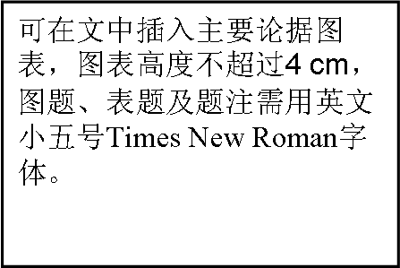
Fig. 1 Figure title in English
关键词：关键词一；关键词二；关键词三（五号宋体，关键词个数不超过5个）
参考文献
[1] Zhang, S.; Li, S.; Zhou, W.; Zheng, L. Chem. Phys. 2011, 135: 14304.
[2] 作者一, 作者二, 作者三, 作者四. 杂志名称, 2010, 26(4): 1051

Title of the Abstract
Author (San Zhang)¹, Second Author(initial surname.) ², Corresponding Author(initial surname)^{1,*}
¹Department of Chemistry, University of xxxxxx, Postal address, City, Post code
²Institut of Chemistry, Chinese Academy of Sciences, Postal address, City, Post code

Abstract text in English, Times New Roman, 300 words maximum

